A teď už k Vašim dnešním úkolům a dalším nástrojům:
- Podívejte se, k čemu Vaše kolegyně využily QR kódy (https://docs.google.com/document/d/1aWS2mwHRf5NB8qene2WzxyGWGjvp9kEhgrVy76TUexs/edit?usp=sharing)
- Odkaz, který jsem Vám zkopírovala v prvním úkolu je velmi dlouhý. Pokud byste ho chtěly někomu předávat, půjde to velmi těžko (tedy pomocí QR kódu to už umíme ). Přesto, prosím, prozkoumejte možnosti zkracování URL adres na této stránce: 1url.cz. Z našeho velmi dlouhého linku se pak stane odkaz mnohem kratší, a tedy snadněji přenositelný (1url.cz/yzIBV).
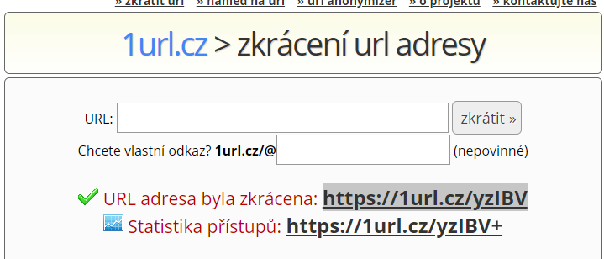
I případné QR kódy budou vypadat mnohem lépe
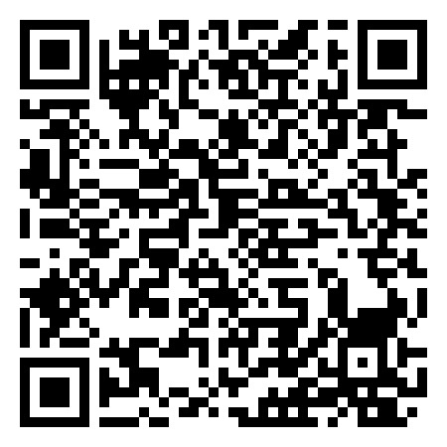porovnejte s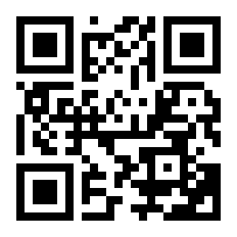
- Vyzkoušejte si test na Kahoot.it (https://kahoot.it/challenge/03323816?challenge-id=b60c3b9d-a9ef-4407-959c-9467745a6221_1604065506771)
- Po přihlášení na create.kahoot.it si zkoušejte tvorbu vlastního testu. Pokud se chcete podívat na návod, klikněte na tento odkaz.
- Pokud se Vám test povede a budete se chtít s ostatními podělit o svou radost,
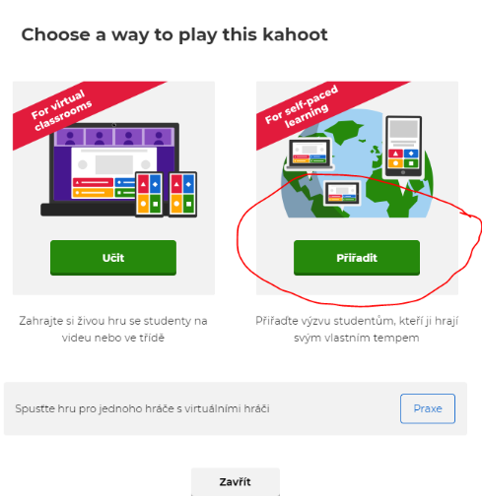
  - nastavte po kliknutí na tlačítko Play možnost Assign/Přiřadit
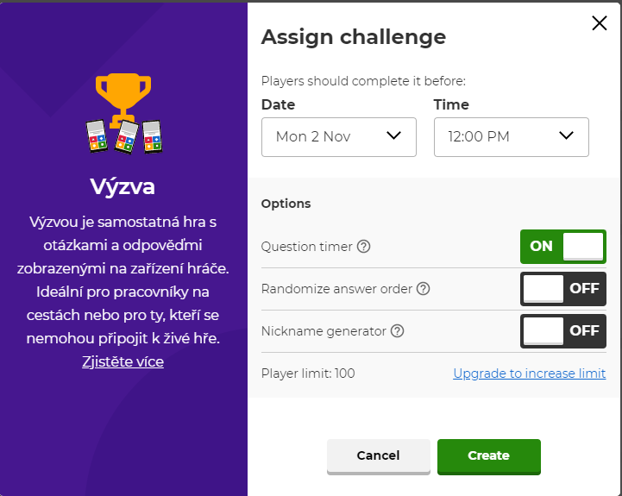
  - nastavte datum, do kterého budeme mít možnost si test vyzkoušet

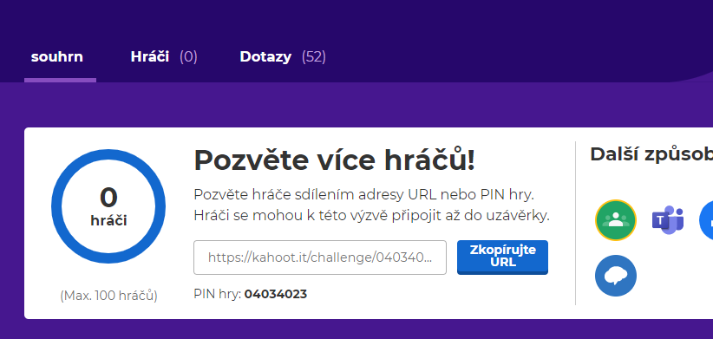
  - zkopírujte URL
  - a nakopírujte ji do sdíleného dokumentu

- Trimino
  - podívejte se na video
  - vytvořte vlastní trimino na stránkách Trimino
  - chcete-li vložte alespoň malý obrázek vámi vytvořeného Trimina do dokumentu

